תנו לַחיות לִחיות

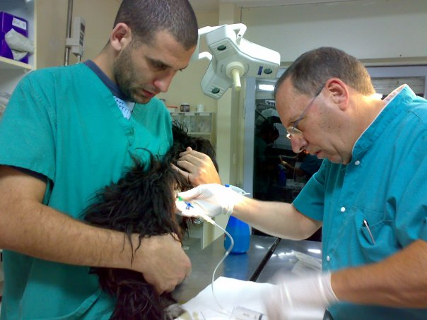
התעללות בבעלי חיים היא תופעה מדאיגה. "מי שפוגע בחיות, עלול לפגוע גם בבני אדם", אומר הווטרינר אלי מסיקה
ד"ר מסיקה (משמאל) בעת טיפול

אירנה בולקין

אלי מסיקה בן 33, עוסק כבר שלוש שנים וחצי בווטרינריה. כל ילד קטן חולם על גור כלבים בבית. מסיקה חלם כבר אז לטפל באחד כזה.
למה בחרת להיות רופא חיות? איפה למדת?
"בחרתי להיות רופא כי מגיל קטן רציתי להיות וטרינר של החיות. למדתי בפקולטה לחקלאות ברחובות".
תאר את סדר היום שלך
"את היום שלי אני מתחיל בשבע או שבע וחצי בבוקר, אני לוקח את הילדים לגן, אחרי זה יש לי זמן של חצי שעה לשתות קפה, ואז נסיעה ארוכה לעבודה באשקלון או באר שבע. העבודה מתחילה בעשר בבוקר ועד שמונה בערב בערך, ואז נסיעה חזרה לבית לנוח".
יצא לך לטפל בבעלי חיים שהתעללו בהם?
"כן, יצא לי הרבה פעמים לצערי לטפל בחיות שעברו התעללות".
איך אתה מגדיר התעללות?
"התעללות היא כל אקט אקטיבי שהוא לא לטובת בעל החיים".
האם לדעתך יש הבדל בין התעללות בחיות ובין התעללות באנשים? אם כן מהו?
"ההבדל העיקרי מבחינתי זה שהתעללות בחיות מתקבלת יותר בקלות ובסובלנות מאשר התעללות באנשים מבחינת דעת הקהל. מבחינתי, אין הבדל, זה מגיע מאותו מקום. אנשים שמתעללים בחיות מסוגלים לפגוע גם בבן אדם. זה רק שאלה של זמן".
מה התוצאות של התעללות בבעלי חיים? האם היא רק פיזית? האם יש גם התעללות נפשית?
"התוצאות לאחר התעללות הן בעיקר נפשיות. יש חוסר אמון מוחלט בבני אדם, שלגבי חיות מחמד זה טבוע באופן בסיסי, העניין של אמון באנשים. רואים כשכלב עובר התעללות. הוא לא נותן אמון בבני אדם, וכל הנפת יד וליטוף, מתקבל מבחינתו כאילו רוצים להכות אותו. מאוד קשה לחיות לחזור ולתפקד בחברה רגילה עם אנשים לאחר התעללות".
האם קשה למצוא "שפה משותפת" עם החיה לאחר התעללות? האם היא נותנת שיטפלו בה?
"כפי שכבר ציינתי, מאוד קשה למצוא שפה משותפת, אבל אנחנו הרופאים מבינים שלא סתם החיה מפוחדת, ושהתעללו בה. בעיקר חתולים. קשה להביא חתול לאחר התעללות לווטרינר. הוא מפחד שיעשו לו רע. הוא בורח ולא נותן בקלות שיטפלו בו".
אילו חיות אתה נתקל בהן שעברו התעללות?
"על פי רוב מדובר בכלבים וחתולים".
תאר מקרה בו טיפלת בבעל חיים שעבר התעללות.
"המקרה הכי מיוחד שטיפלתי בחיה שעברה התעללות הוא המקרה של כלבה שהייתה במצב קשה בחג ל"ג בעומר. אישה שעוזרת הרבה לחיות מוזנחות, מצאה כלבה במצב קשה שהייתה ספוגה בדלק וסבלה מכוויות קשות. היה קשה לטפל בה, אבל בסוף התגברנו והצלנו אותה, למרות שהצלקות עדיין נשארו".
האם החיות נפגעות מהתעללות רק מאנשים?
"לדעתי החיות נפגעות רק מהתעללות של אנשים, כי רק אנשים מתעללים בצורה אכזרית וללא שום צורך, לעומת החיות בטבע שתוקפות כי כך בנוי הטבע, בגלל הצרכים של החיות ללמוד לחיות בטבע ולאכול".
חיות שעברו טיפול לאחר התעללות נשלחות לעתים לבעלים חדשים. האם הן אגרסיביות גם אצל הבעלים החדשים?
"החיות לא בדיוק אגרסיביות, אלא יותר פחדניות עם חוסר אמון בסיסי, וקשה לקחת לאימוץ כלב לאחר התעללות, כי התנהגותו היא לא טבעית במיוחד".
האם לדעתך אנשים מודעים לזכויות של בעלי חיים? איך אפשר לדעת מהן הזכויות?
"כמעט ואין אנשים שמודעים לזכויות של בעלי חיים, אפילו שקיימים הרבה אתרים באינטרנט עם החוקים בשביל שאנשים יהיו מודעים להם".
האם לדעתך המדינה תורמת להגנת בעלי החיים?
"לדעתי המדינה רחוקה מלתרום בנושא, אבל קיים חוק חדש שמחייב את המדינה לתרום בנושא".

בע"ח עזובים

יש הרבה בעלי חיים מוזנחים שמסתובבים ברחובות. בדרך כלל, אזרחים מתעלמים מהם, אבל יש כאלה שפונים לרשויות. מה עושים להם? האם מרדימים אותם? לאן לוקחים אותם?

"אני מצדיק ניסויים בבעלי חיים רק במצב שיש צורך להציל חיים של אדם. לדעתי, הכמות הגדולה של הניסויים שמרבים לערוך כיום צריכה לקטון בהרבה, ויש לקיים ניסויים רק במצבים שהם חיוניים באמת"


"במקרה של בעלי חיים מוזנחים, יש לעיריות כמה שיטות להתמודד איתם. עם כלב שנמצא על ידי העירייה, ונמצא שעבר סירוס ועיקור ויש לו בעלים, אז הבעלים מקבלים קנס, ואם הוא לא שייך לאף אחד, אז הוא נשלח למוסדות של עירייה עד שמישהו ייקח אותו. אם הכלב או חתול במצב אנוש מבחינה בריאותית, יכולים להרדים אותו".
בתור רופא חיות, האם אתה מצדיק את הניסויים בבעלי חיים שמרבים לערוך כיום? מה חיובי בהם?
"אני מצדיק ניסויים בבעלי חיים רק במצב שיש צורך להציל חיים של אדם. לדעתי, הכמות הגדולה של הניסויים שמרבים לערוך כיום צריכה לקטון בהרבה, ויש לקיים ניסויים רק במצבים שהם חיוניים באמת".
האם יש לימודי וטרינריה בישראל? היכן?
"ברחובות ובאוניברסיטה העברית, בפקולטה לחקלאות".

